检 测 报 告

试验名称：零件外形扫描

主检： | 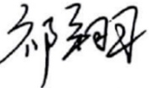 | 日期： | 2024年12月24日
审核： | 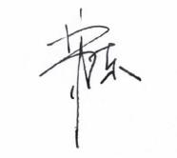 | 日期： | 2024年12月25日
批准： |  | 日期： | 2024年12月25日



北京光华荣昌汽车部件有限公司实验室

声 明

- 报告无实验室“检测专用章”无效。
- 报告无主检、审核、批准人签字无效。
- 报告涂改无效。
⑷ 复制报告未重新加盖“检测专用章”无效。
⑸ 对检测报告若有异议，请收到报告后15个工作日内通知实验室。
⑹ 送样检测仅对样品负责。
⑺ 电子版报告无安全密码无效

试验单位：北京光华荣昌汽车部件有限公司实验室
地 址：北京市昌平区流村镇工业园区
电 话： (010) 60793358-5711 邮 编：102200
样品名称 | H6卧铺 | 车 型 | 塑料挂钩
样品件号 | SHT0015470 | 样品数量 | 2件
委托单位 | 项目部 | 生产单位 | /
送 样 者 | 林涛  电话：18612905890 | 送样日期 | 2024年12月23日
试验地点 | 北京光华荣昌汽车部件有限公司实验室 | 试验日期 | 2024年12月24日
试验项目 | 零件外形扫描
试验标准 | 详见GR20241223SQS190申请单
试验状态 | DV
试验结论 | 对 2024年12月23日项目部送检的H6卧铺按照GR20241223SQS190申请单标准进零件外形扫描试验，经检测不符合标准要求。
备 注 | /

一、试验条件
试验时间： | 2024年12月24日—2024年12月24日
试验地点： | 北京光华荣昌汽车部件有限公司实验室
试验人员： | 祁翔
环境温/湿度： | 温度：23℃；湿度：52%
二、试验仪器设备
序号 | 设备名称 | 设备编号 | 规格型号 | 厂家 | 精度 | 有效期
1 | 便携式三维扫描仪 | / | SIMSCAN30 | 杭州思看科技有限公司 | / | /
三、试验方法及评价标准
1、试验方法
使用便携式三维扫描仪对零件外形进行数模化扫描，其结果与图纸上的数模相比对，然后标出数模深色区域的数值。
2、评价标准
面轮廓度≤0.5mm。
四、标准偏离
1、标准偏离
无
五、试验结果
1、试验结果
样件名称 | 样件编号 | 比对后结果及描述
塑料挂钩 | 190-001-202412 | 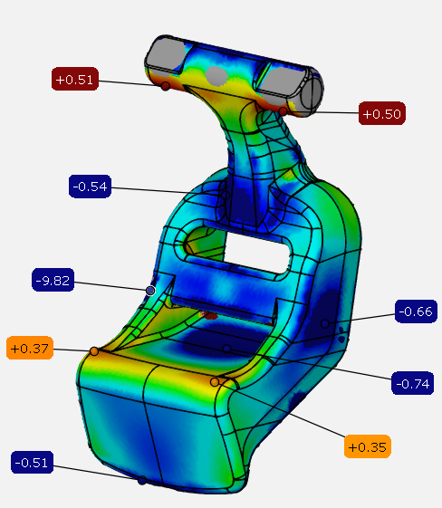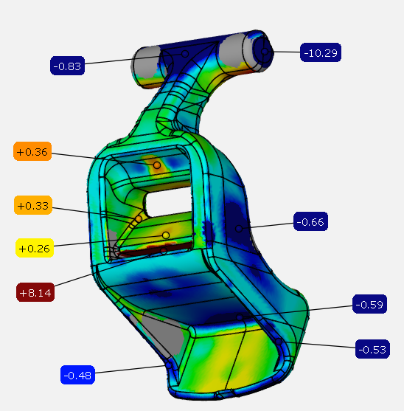 | 比对后的数模多处数值超过0.5mm
塑料挂钩 | 190-002-202412 | 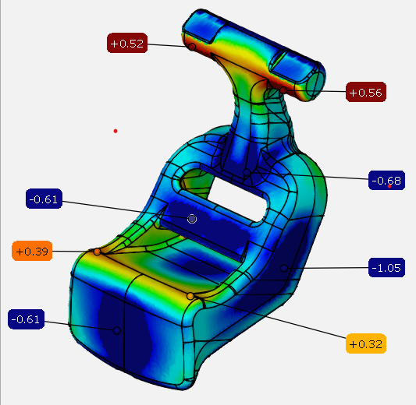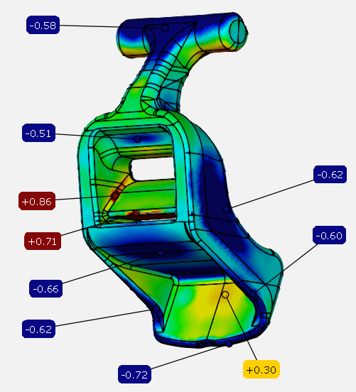 | 比对后的数模多处数值超过0.5mm

六、试验照片
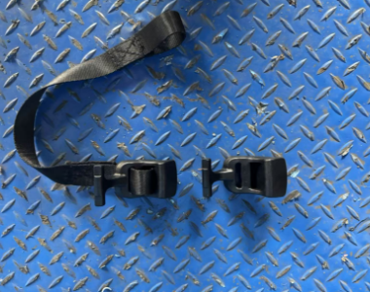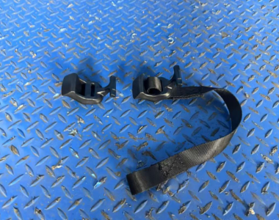
试验前
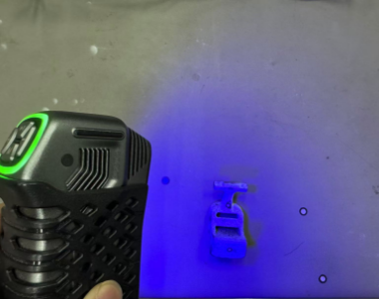
试验中
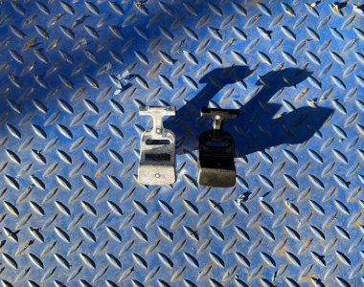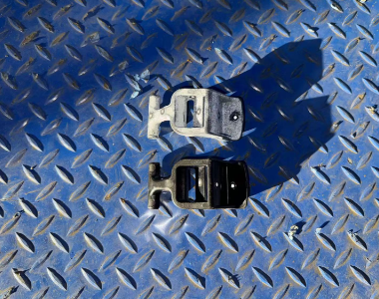
试验后
**报告结束**

